毕业设计

**开 题 报 告**



题 目 基于树莓派的家庭安防系统实现

班 级 191191

学 生 詹吉超

指导教师 杨帆

时 间 2023年1月

# 选题背景

1. **树莓派**

树莓派（Raspberry Pi）是尺寸仅有信用卡大小的一个小型电脑，使用者可以将树莓派连接电视、显示器、键盘鼠标等设备使用。树莓派能替代日常桌面计算机的多种用途，包括文字处理、电子表格、媒体中心甚至是游戏。

1. **家庭安防**

家庭安防就是自动探测发生在布防监测区域内的侵入行为，并提示家庭成员发生报警的区域部位的系统。

1. **传感器**

传感器（transducer/sensor）是一种检测装置，能感受到被测量的信息，并能将感受到的信息，按一定规律变换成为电信号或其他所需形式的信息输出，以满足信息的传输、处理、存储、显示、记录和控制等要求。

# 选题意义和主要研究内容

近年来,家庭住宅燃气泄漏、火灾、入室抢劫盗窃等重大安全事故频繁发生,保障我国居民在居室内自身安全和财产安全成为了社会关注的话题。

本课题旨在实现一个基于树莓派的家庭安防系统，达到对监控区域的自动化安全防护。通过摄影头进行人脸识别，对陌生人脸进行标记并提交至系统，让用户人工甄别；通过温湿度传感器对室内温湿度进行实时监控；利用烟雾和火焰传感器对明火进行监测并报警。

以下列出该课题的主要研究内容：

1. 基于树莓派的传感器控制，如温湿度传感器，烟雾传感器，火焰传感器，摄像头等，读取数据并发送至服务器。
2. 调研常用的人脸识别算法并使用人脸识别算法对树莓派连接的摄像头收集的图片进行人脸识别，学习算法背后的架构和原理；
3. 了解MQTT协议，使用MQTT服务器实现设备和服务器之间的通信；
4. 学习Android客户端编程，制造良好的使用界面，将室内温湿度，摄像头捕捉图像，室内火焰监控信息等数据展示给用户；

# 本课题时间流程安排

1. 对课题进行整体把握，了解基本概念，调研相关系统设计方式，设想系统实现思路，并写出开题报告；
2. 学习树莓派编程和Android编程，熟悉MQTT服务器各类接口；
3. 设计并实现基于树莓派的家庭安防系统，并测试系统的安防效果和能力；
4. 整理资料撰写论文，经修改后定稿；
5. 录制运行过程，准备答辩。

# 系统拟采用的关键技术

1. YOLOv8算法

YOLOv8是一种单阶段目标检测算法，该算法在YOLOv4的基础上添加了一些新的改进思路，使其速度与精度都得到了极大的性能提升。主要的改进思路如下所示：

输入端：在模型训练阶段，提出了一些改进思路，主要包括Mosaic数据增强、自适应锚框计算、自适应图片缩放；

基准网络：融合其它检测算法中的一些新思路，主要包括：Focus结构与CSP结构；

Neck网络：目标检测网络在BackBone与最后的Head输出层之间往往会插入一些层，Yolov5中添加了FPN+PAN结构；

Head输出层：输出层的锚框机制与YOLOv4相同，主要改进的是训练时的损失函数GIOU_Loss，以及预测框筛选的DIOU_nms。

1. Android

安卓（Android）是一种基于Linux内核（不包含GNU组件）的自由及开放源代码的操作系统。通过使用Android Studio工具设计客户端应用界面，并构建相应的代码，使程序能在智能手机或平板电脑上运行。

1. MQTT协议

MQTT(消息队列遥测传输)是ISO 标准(ISO/IEC PRF 20922)下基于发布/订阅范式的消息协议。它工作在 TCP/IP协议族上，是为硬件性能低下的远程设备以及网络状况糟糕的情况下而设计的发布/订阅型消息协议。MQTT协议是轻量、简单、开放和易于实现的，这些特点使它适用范围非常广泛，其中包括机器与机器（M2M）通信和物联网（IoT）。

# 系统关键概念简介

在介绍系统基本模型之前，我们首先要了解一下几个基本概念：

1. C/S架构

服务器-客户机，即Client-Server(C/S)结构。C/S结构通常采取两层结构。服务器负责数据的管理，客户机负责完成与用户的交互任务。客户机通过局域网与服务器相连，接受用户的请求，并通过网络向服务器提出请求，对数据库进行操作。服务器接受客户机的请求，将数据提交给客户机，客户机将数据进行计算并将结果呈现给用户。

1. 发布-订阅模式

发布 - 订阅模式 （Publish-Subscribe Pattern, pub-sub）又叫观察者模式（Observer Pattern），它定义了一种一对多的关系，让多个订阅者对象同时监听某一个发布者，或者叫主题对象，这个主题对象的状态发生变化时就会通知所有订阅自己的订阅者对象，使得它们能够自动更新自己。

1. Topic主题消息

发布者会发布特定topic的消息，而接收者会订阅相应的topic的消息，当消息队列中存在接收者感兴趣的topic的消息时会将该消息发送给接收者。

# 系统基本模型

系统模块设计：

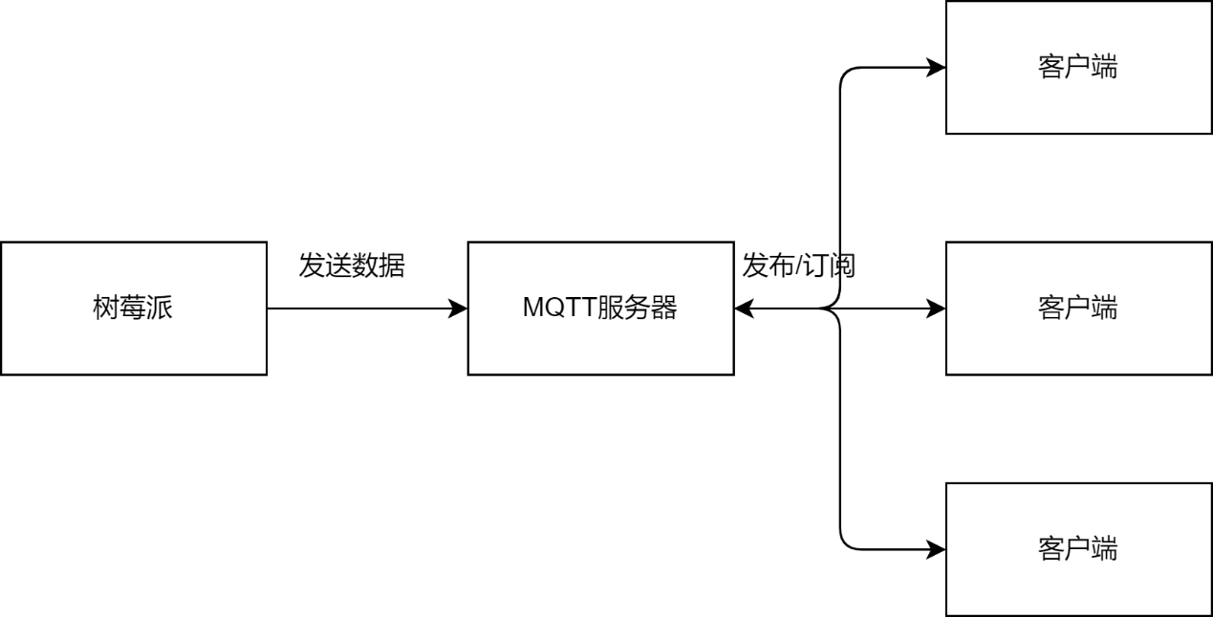

**图1 模块设计图**

该系统采用发布-订阅模式，其中树莓派是发布者，安卓客户端是接收者，而MQTT服务器是负责转发的服务器；传感器从室内环境中获得数据，通过树莓派发送给MQTT服务器，MQTT服务器将数据发送给订阅了该topic的客户端，而客户端可以视自己情况订阅不同的topic。

系统功能设计：

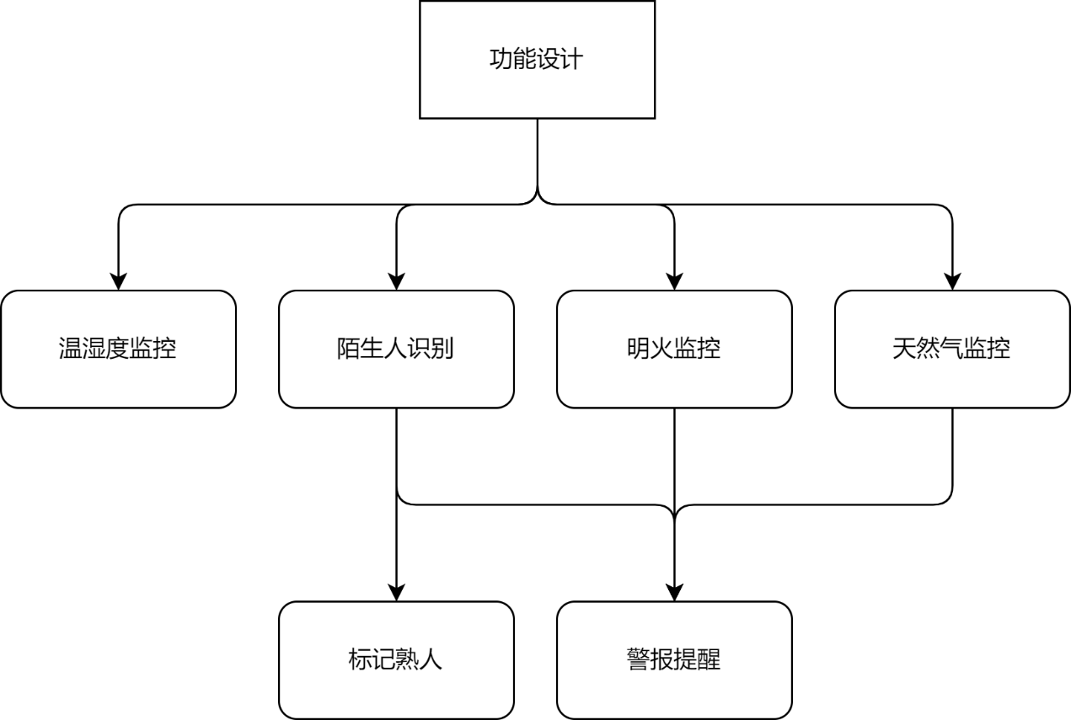

**图2 系统功能设计图**

该系统的功能分为温湿度监控、陌生人识别、明火监控和天然气监控；温湿度监控是监管室内温度和湿度，以免室内湿度过高导致食物等受潮或者温度过高导致人体不适；陌生人识别是利用摄像头采集图像信息，识别出图像中的人脸并与数据库中的熟人人脸进行比对，比对不上则表明是陌生人，会采取系统提醒或者短信提醒等方式告知用户；明火监控是采用火焰传感器和烟雾传感器对室内明火进行监控，一旦出现火情就告知用户；天然气监控是采用天然气传感器对室内天然气浓度进行监控，防止室内天然气泄漏对室内人员或财产造成损伤。

# 总结

本课题着力于采用树莓派和若干传感器对室内进行监控，将信息发送至MQTT服务器，用户通过订阅相关服务获取室内信息，MQTT服务器会把最新的数据发送给在线用户，用户收到信息后可以不断查看室内数据变化。所以该课题着重于应用设计，将树莓派和传感器的数据收集好，将获得的数据在安卓客户端展现出来，让用户简单直接地了解室内的非安全因素，间接保护用户的财产和人身安全。